Министерство науки и высшего образования Российской Федерации

ФГБОУ ВО «Марийский государственный университет»

Институт цифровых технологий

Физико-математический факультет

Отчет по дисциплине «Технология разработки программного обеспечения»

Диаграмма последовательности колледжа

Выполнил: студент гр. И-32

Медведев Н.Е.

Проверил: преподаватель

Забродин Д.В.

Йошкар-Ола

2025

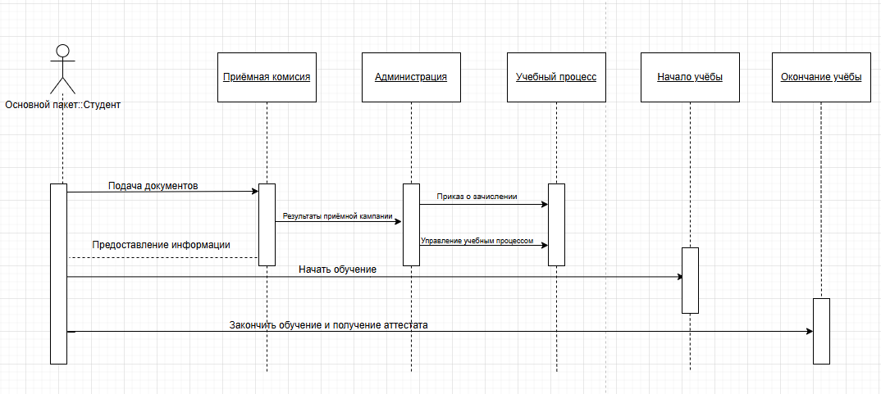

Рисунок 1 – Диаграмма последовательности колледжа

Связи:

1. Подача документов (Студент -> Приёмная комиссия):

Студент подаёт необходимые документы в приёмную комиссию.

1. Предоставление информации (Приёмная комиссия -> Студент):

Приёмная комиссия предоставляет студенту информацию о направлениях.

1. Результаты приёмной кампании (Приёмная комиссия -> Администрация):

После обработки документов приёмная комиссия передает результаты приёмной кампании в администрацию.

1. Приказ о зачислении (Администрация -> Учебный процесс):

Администрация на основе результатов приёмной кампании издает приказ о зачислении и передает его в отдел, отвечающий за учебный процесс.

1. Управление учебным процессом (Администрация -> Учебный процесс):

Администрация также занимается управлением учебным процессом.

1. Начать обучение (Студент -> Начало учебы):

Студент начинает обучение.

1. Закончить обучение и получение аттестата (Студент -> Окончание учебы):

После завершения обучения студент получает аттестат и выпускается из колледжа.